2024年第一季度全国星级饭店经营情况数据分析报告

# 前言

本报告基于2024年第一季度全国各地区星级饭店的运营数据，分析了各地区星级饭店的总体运营情况、餐饮和客房收入比重、平均房价和出租率及其同比变化，以及每间可供出租客房收入和每间客房平摊营业收入的表现。以下是详细的分析结果。

# 1.数据分析过程

首先，我们从数据表中提取了必要的字段，包括地区、数量、营业收入、餐饮收入比重、客房收入比重、平均房价、平均出租率、每间可供出租客房收入、每间客房平摊营业收入、平均房价同比变化、平均出租率同比变化、每间可供出租客房收入同比变化以及每间客房平摊营业收入同比变化。然后，使用Python的Pandas库进行数据处理和分析，使用Matplotlib和Seaborn库进行数据可视化，并使用WordCloud库生成词云图。

# 2.数据处理与可视化

1.加载数据：

使用Pandas库加载数据并转换为DataFrame格式，以便后续处理和分析。

2.生成统计图表：

使用Matplotlib和Seaborn库绘制多种统计图表，包括：

全国各地区星级饭店营业收入情况表

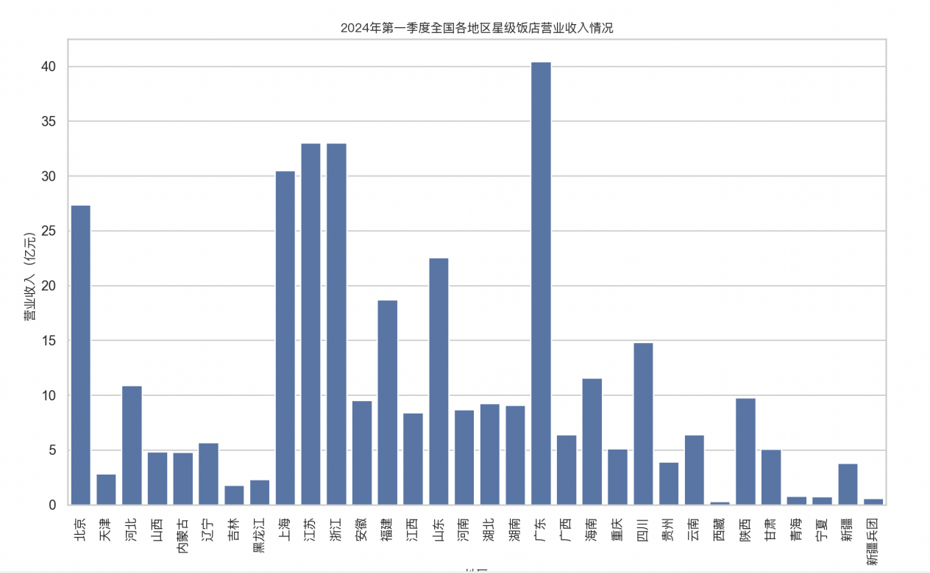

各地区星级饭店数量的柱状图

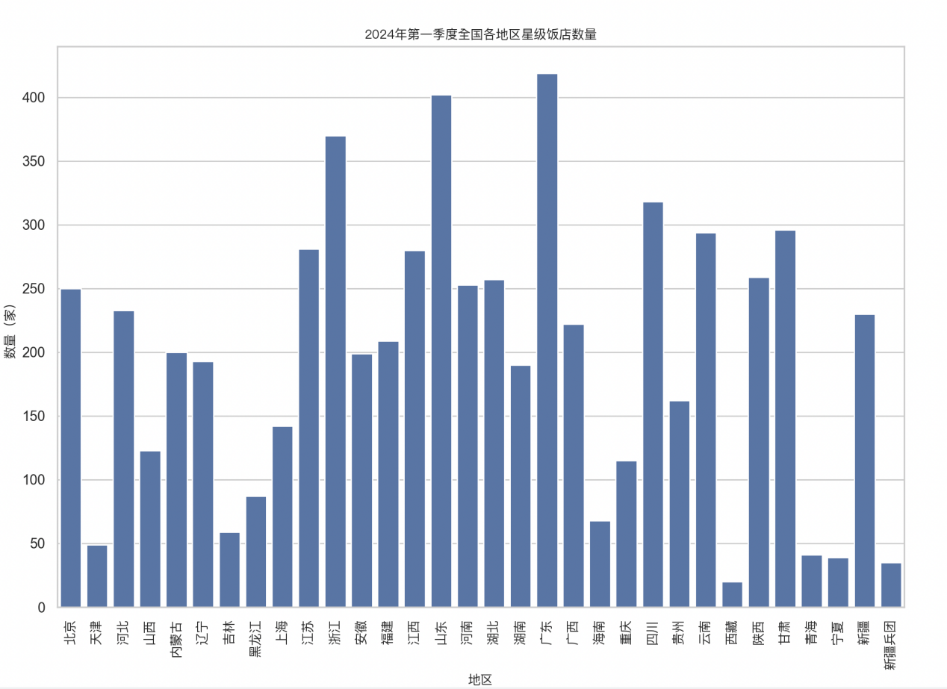

各地区星级饭店餐饮收入和客房收入比重的柱状图

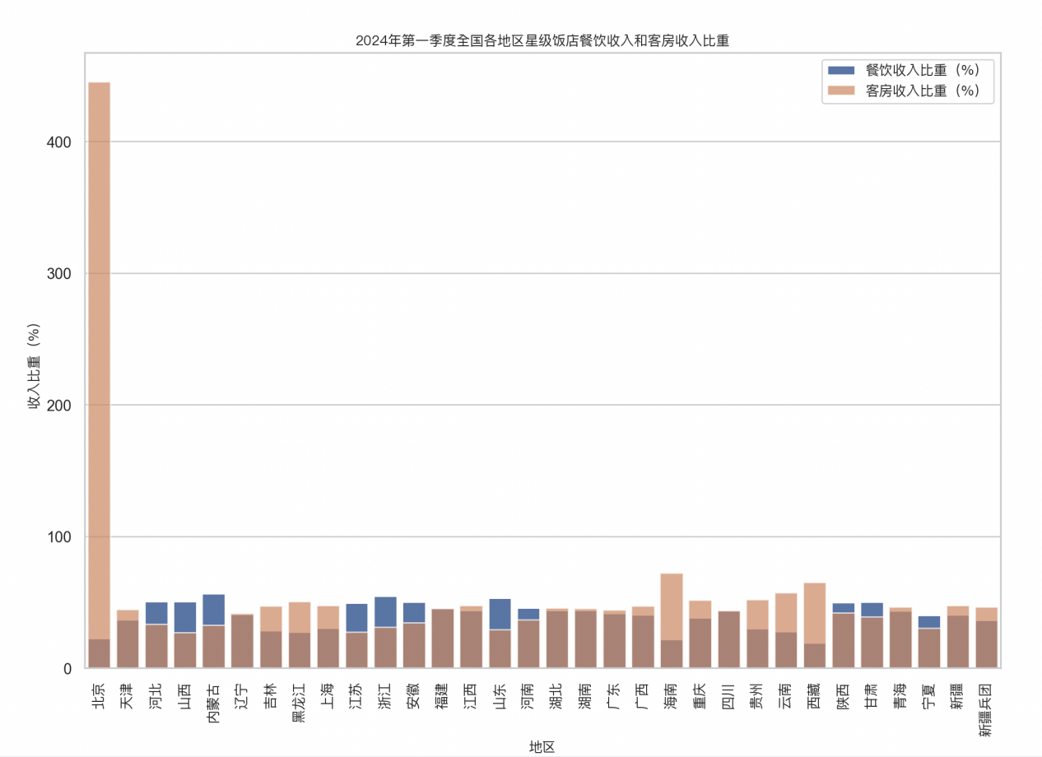

平均房价和平均房价同比变化的折线图

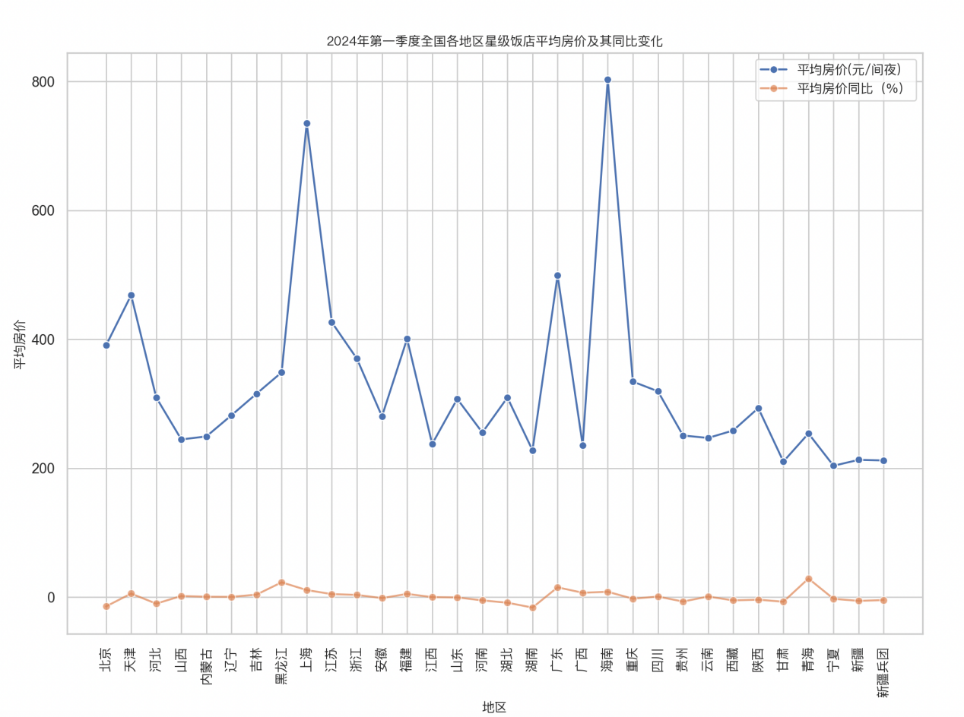

平均出租率和平均出租率同比变化的折线图

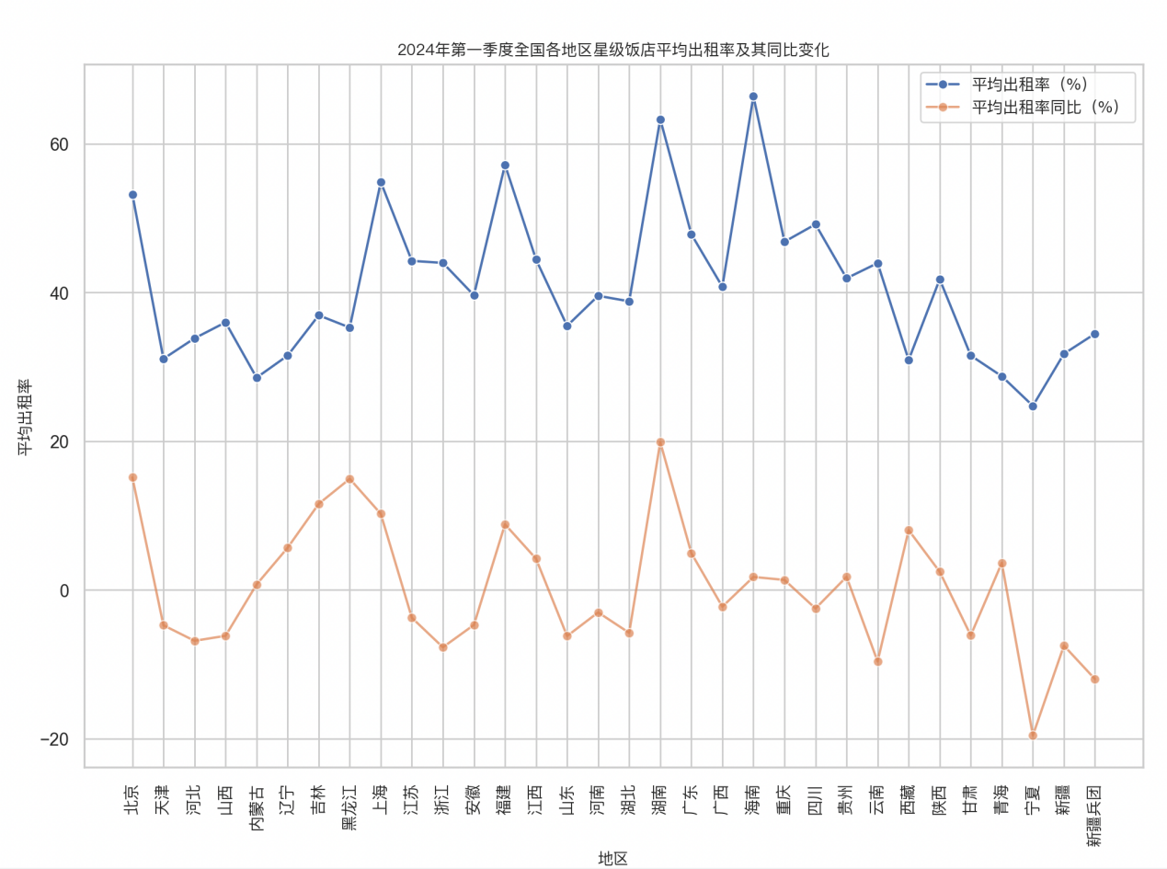

每间可供出租客房收入和每间客房平摊营业收入及其同比变化的折线图

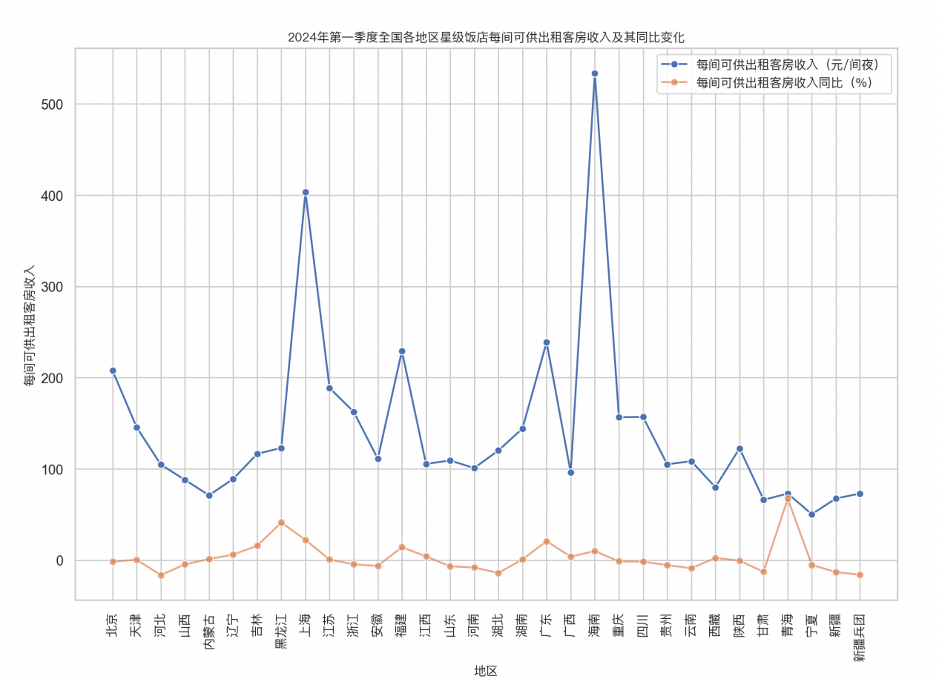

4.生成词云图：

使用WordCloud库生成词云图，展示全国各地区星级饭店的分布情况。



# 3.遇到的问题及解决方法

图表布局调整：由于地区名称较长，图表的X轴标签较密集，导致显示不清晰。通过旋转X轴标签并调整图表大小，解决了这一问题，使得图表更加美观易读。

双Y轴图表：在分析平均房价和平均出租率及其同比变化时，需同时展示两种不同数据，使用双Y轴图表进行展示。为了确保图表美观，进行了多次调试和布局调整。

# 4.分析总结

从分析结果来看，2024年第一季度全国星级饭店运营情况总体表现如下：

营业收入：北京、上海、江苏、浙江、广东等地区的星级饭店营业收入较高，其中上海以30.49亿元位居首位。新疆兵团、西藏、宁夏、青海等地区的星级饭店营业收入相对较低。

餐饮和客房收入比重：河北、山西、内蒙古等地区的餐饮收入比重较高，而海南、新疆兵团等地区的客房收入比重较高。整体来看，各地区的餐饮和客房收入比重较为均衡。

平均房价及其同比变化：全国各地区的平均房价差异较大，海南、上海、广东等地的平均房价较高，而山西、江西等地的平均房价相对较低。平均房价同比变化整体较为平稳，波动不大。

平均出租率及其同比变化：全国各地区的平均出租率差异明显，海南、新疆兵团、福建等地的平均出租率较高，而天津、内蒙古等地的平均出租率相对较低。多数地区的平均出租率同比有小幅提升。

每间可供出租客房收入及其同比变化：上海、北京、广东等地的每间可供出租客房收入较高，而青海、宁夏、西藏等地的每间可供出租客房收入相对较低。多数地区的每间可供出租客房收入同比有所增长。

每间客房平摊营业收入及其同比变化：上海、北京、海南等地的每间客房平摊营业收入较高，而西藏、青海、新疆等地的每间客房平摊营业收入较低。大部分地区的每间客房平摊营业收入同比有小幅提升。

综上所述，2024年第一季度全国星级饭店整体运营情况良好，但各地区之间的差异明显。未来需针对不同地区的特点，制定相应的经营策略，以促进全国星级饭店行业的均衡发展。

# 5.总结

通过对全国各地区星级饭店运营情况的全面分析，我们可以看出星级饭店的收入结构和运营效率在各地区存在较大差异。了解这些差异可以帮助行业决策者和经营者优化资源配置，提高运营效率，从而推动星级饭店行业的持续发展。